**PRJ301 ASSIGNMENT**

1. **General Information**
2. **Project name: Dormitory Management  
   Student ID:   
   Student Name:**
3. **Objectives:**

* Model:
  + Admin (int adminId, string username, string password, string name, string email, string role, string phone, string avatar)
  + Users (int usersId, string username, string password, string name, string email, string phone, string parentName, string parentPhone, double balance, string avatar, Room roomId)
  + Room (int roomId, string name, string type, int price, int slot)
  + Payment (int paymentId,Users usersId, Room roomId double total, string status)

1. **Use-case diagram** (vẽ sơ đồ theo mẫu sample)

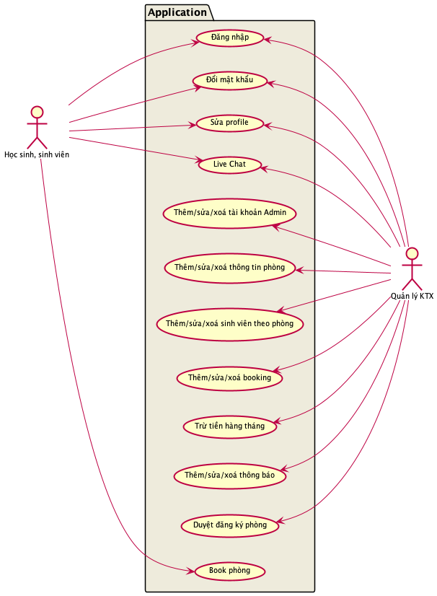

1. **Requirements Specification:** đặc tả các use-case

|  |
| --- |
| Use-case dành cho sinh viên |

# Use-case: Đăng nhập tài khoản cấp trước

* Tác vụ này dành cho sinh viên trường đăng nhập vào trang ký túc xá của trường, sau khi đã đăng nhập hệ thống
* Use-case sẽ đăng nhập được sau khi đã nhận được thông tin tài khoản hoặc gmail thuộc tổ chức, Hệ thống sẽ kiểm tra quyền người dùng trước khi cho phép use-case được thực hiện.
* **Input**:
  + Tài khoản – là tên đăng nhập và mật khẩu của sinh viên đã được cấp trước
  + Tài khoản là email FPT thuộc trực thuộc tổ chức giáo dục FPT
* **Xử lý của hệ thống** 
  + Kiểm tra tài khoản mật khẩu có trùng khớp với tài khoản mật khẩu đã cho trước không
* **Output**
  + Nếu hợp lệ sẽ đăng nhập vào trang web
  + Nếu không hợp lệ sẽ báo lỗi để đăng nhập lại

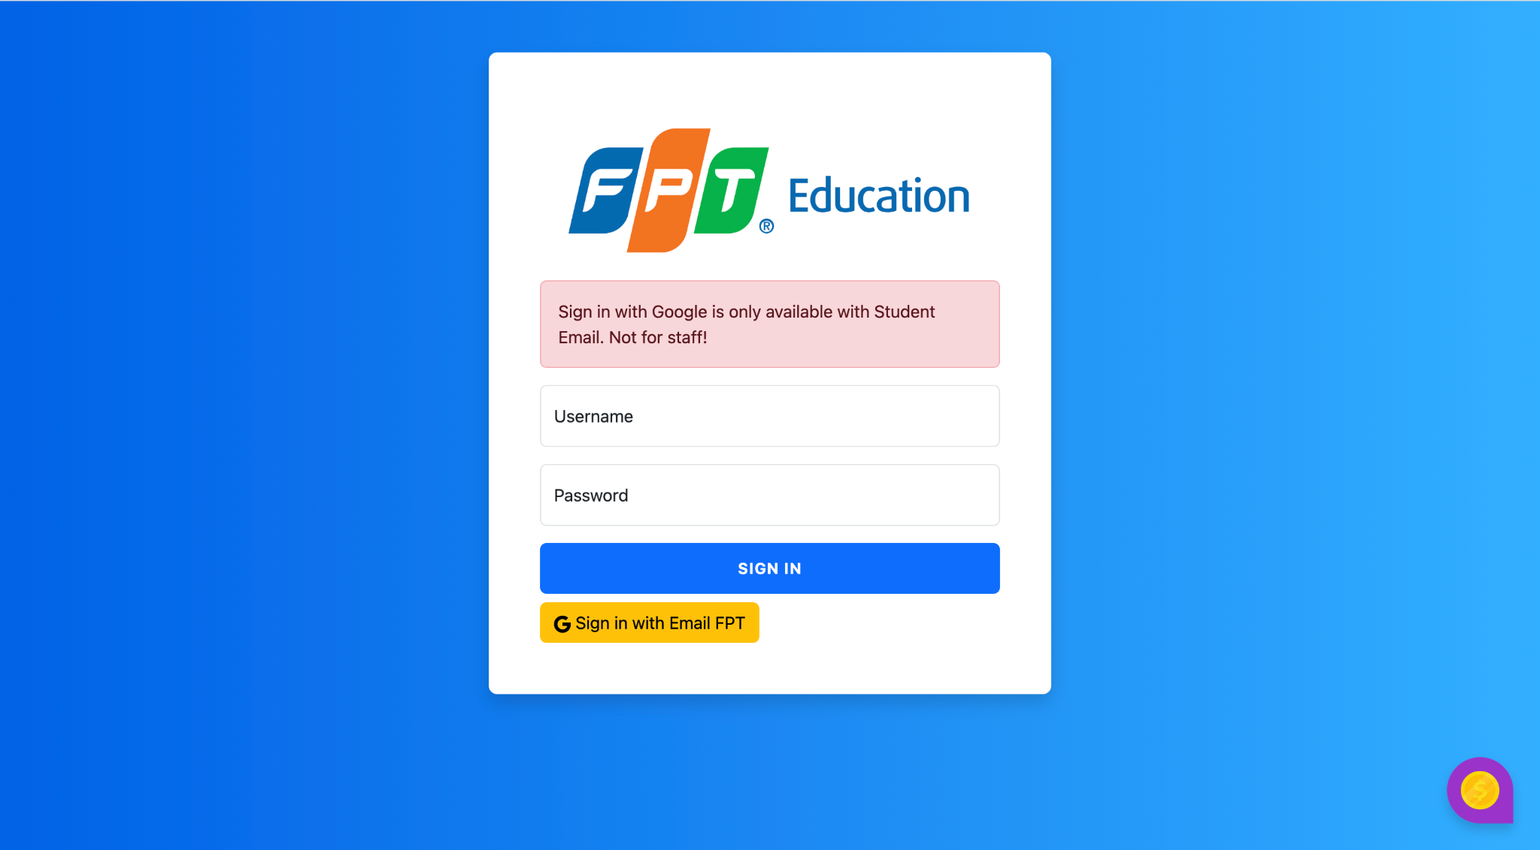

# Use-case: Chat với supporter

* Tác vụ này dành cho sinh viên chat, gửi thông báo, giao tiếp với supporter
* Use-case sẽ được sau khi đã nhận được tin nhắn từ admin
* **Input**:
  + Tin nhắn của sinh viên hỏi đáp
* **Xử lý của hệ thống**
  + Sẽ xử lý tin nhắn và gửi qua admin trong box chat.
* **Output** 
  + Nhận thông tin và lệnh chat của admin

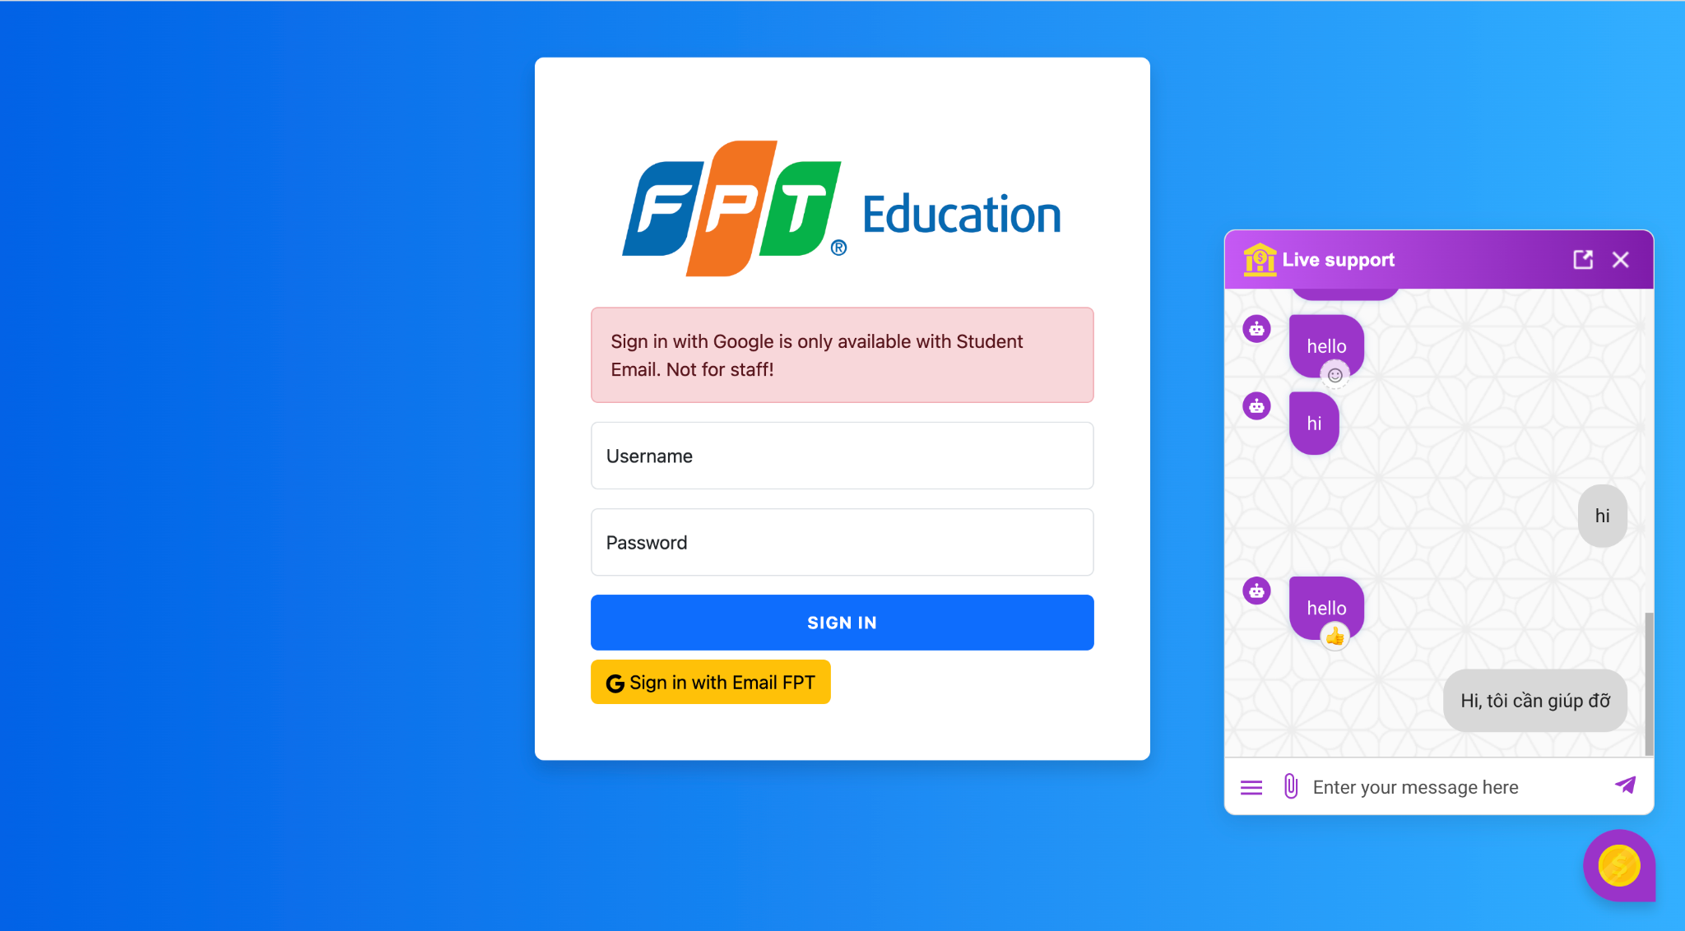

# Use-case: Đọc thông báo từ hệ thống

* Tác vụ này dành cho sinh viên có thể đọc được thông báo của admin
* **Input**:
  + Ấn chuột vào đường link
* **Xử lý của hệ thống** 
  + Hiện đường dẫn khi click chuột vào sẽ hiện ra toàn bộ thông báo
* **Output**
  + Đọc được toàn bộ thông báo

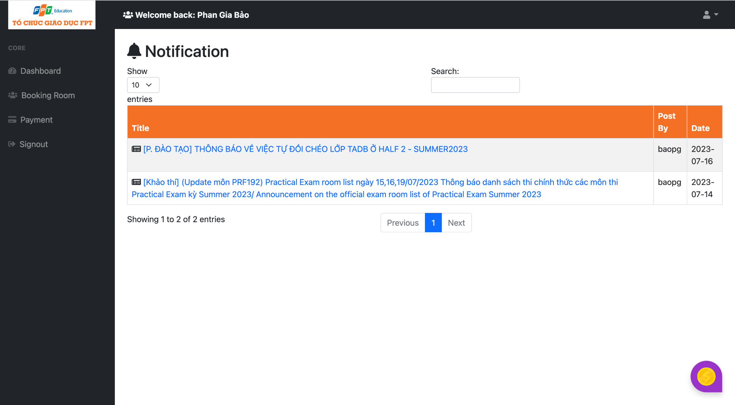

**Use-case: booking Room**

* Tác vụ này dành cho sinh viên có thể chọn được, đặt phòng theo lựa chọn phù hợp của bản thân vào báo cho Admin để được duyệt
* **Input**:
  + Nhấn vào nút chọn phòng để chọn phòng
* **Xử lý của hệ thống**
  + sau khi lựa chọn được phòng mong muốn, hệ thống sẽ gửi cho admin xét duyệt
  + Nếu như sinh viên đã có phòng thì sẽ không thể chọn phòng được nữa ( số phòng sẽ hiện ở thông tin các nhân của sinh viên )
* **Output**
  + Hiện ra các Name phòng, loại phòng, giá phòng, số lượng, tình trạng
  + Nếu sinh viên đã có phòng: sẽ không để sinh viên chọn phòng nữa
  + Nếu sinh viên chưa có phòng : sinh viên có thể lựa chọn phòng

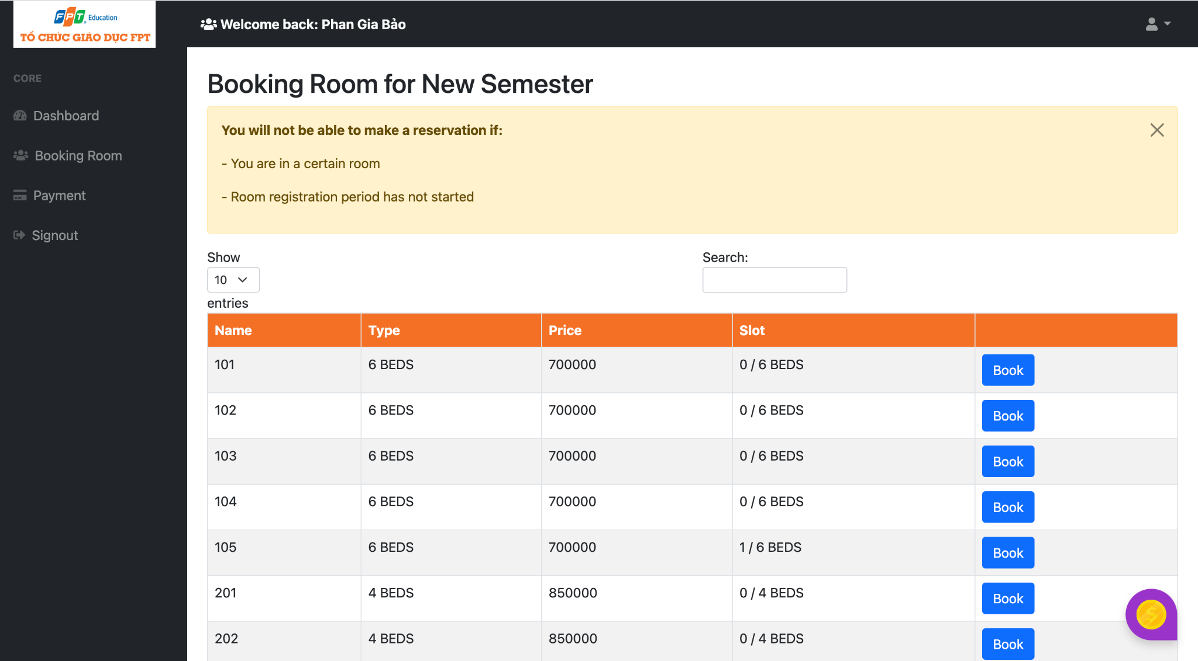

**Use-case: Payment**

* Tác vụ này dành để sinh viên thanh toán tiền phòng, xem được lịch sử giao dịch
* **Input**:
* **Xử lý của hệ thống**
  + sau khi gửi yêu cầu, và gửi tiền phòng hệ thống sẽ gửi cho admin xét duyệt cho sinh viên
  + Các giao dịch sẽ được lưu lại dưới database
* **Output**
  + Hiện ra mục thanh toán thành công sau khi chuyển tiền thành công và admin xét duyệt
  + Hiện ra mục thanh toán chưa thành công khi admin chưa xét duyệt

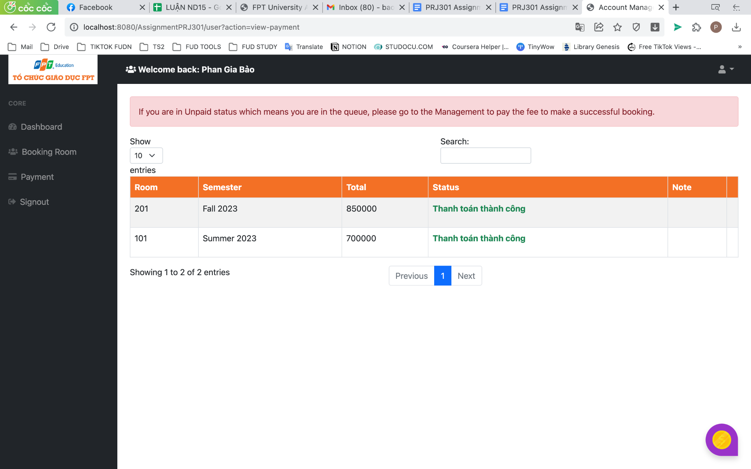

**Use-case: Profile**

* Tác vụ này cho sinh viên có thể hiển thị thông tin bản thân tra cứu phòng
* **Input**: Click vào Profile để hiển thị thông tin cá nhân và phòng đang sử dụng
* **Xử lý của hệ thống**
  + Sau khi gửi click vào sẽ yêu cầu đến changed- password và hiện thông tin của sinh viên
* **Output**
  + Hiện ra mục các mục thông tin của sinh viên và thông tin phòng

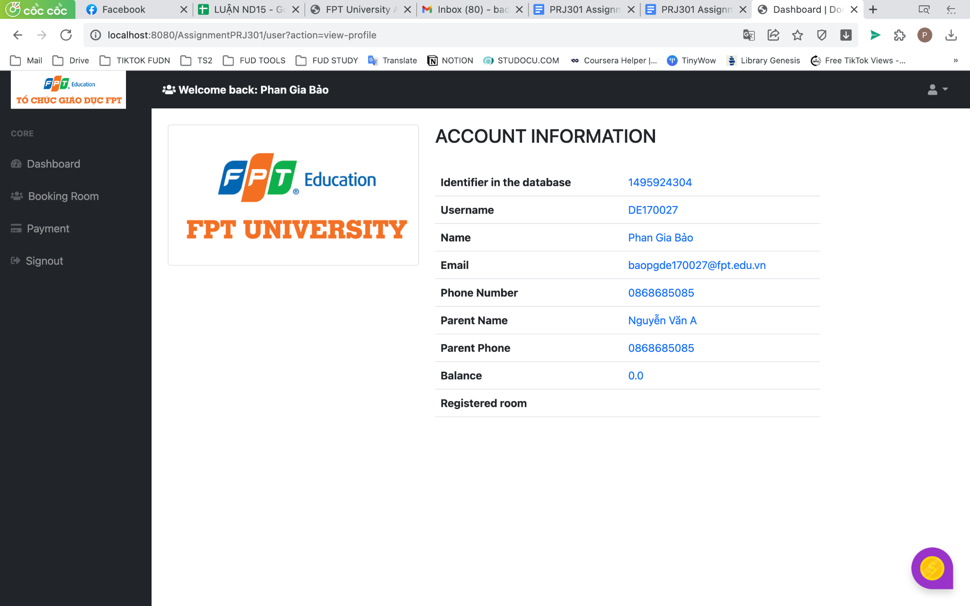

|  |
| --- |
| Use-case dành cho admin |

# 

**Use-case: Đăng nhập tài khoản admin**

* Tác vụ này dành cho admin quản lý KTX đăng nhập vào trang quản lý KTX của trường, sau khi đã đăng nhập hệ thống admin có toàn bộ quyền chỉnh sửa , bổ sung các nội dung trong website.
* Use-case sẽ đăng nhập được sau khi đã nhận được thông tin tài khoản (admin không thể sử dụng email), Hệ thống sẽ kiểm tra quyền người dùng trước khi cho phép use-case được thực hiện.
* **Input**:
  + Tài khoản – là tên đăng nhập và mật khẩu của admin có sẵn
* **Xử lý của hệ thống**  Kiểm tra tài khoản mật khẩu có trùng khớp với tài khoản mật khẩu đã cho trước không
* **Output**
  + Nếu hợp lệ sẽ đăng nhập vào trang web
  + Nếu không hợp lệ sẽ báo lỗi để đăng nhập lại

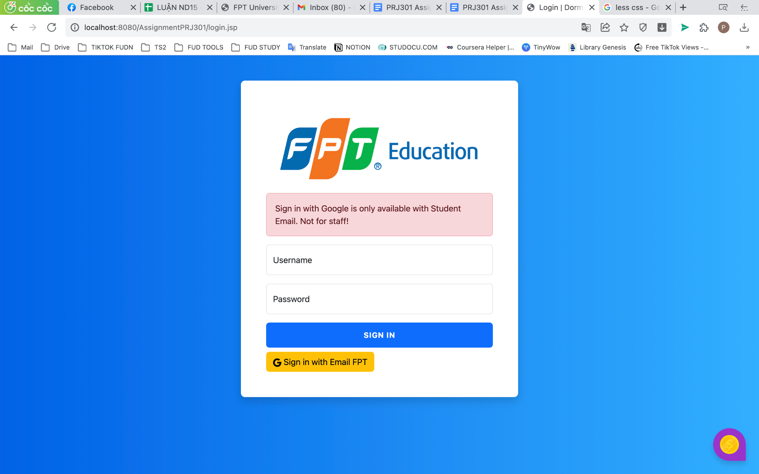

**Use-case: Manager staff/account**

* Tác vụ này cho phép thực hiện các chức năng sau : thêm/xem thông tin/sửa/xóa/tìm kiếm toàn bộ các tài khoản có quyền quản lý

- Thông tin tài khoản/ Sửa thông tin tài khoản :

* **Input**:
  + Click vào Username để hiển thị thông thông tin của admin đó
* **Xử lý của hệ thống**
  + Sau khi gửi click vào sẽ yêu cầu đến database thông tin của các admin
* **Output** Hiển thị thông tin admin
* Với từng thông tin , chúng ta có thể chỉnh sửa ,sau đó bấm vào nút update là sửa trực tiếp vào database

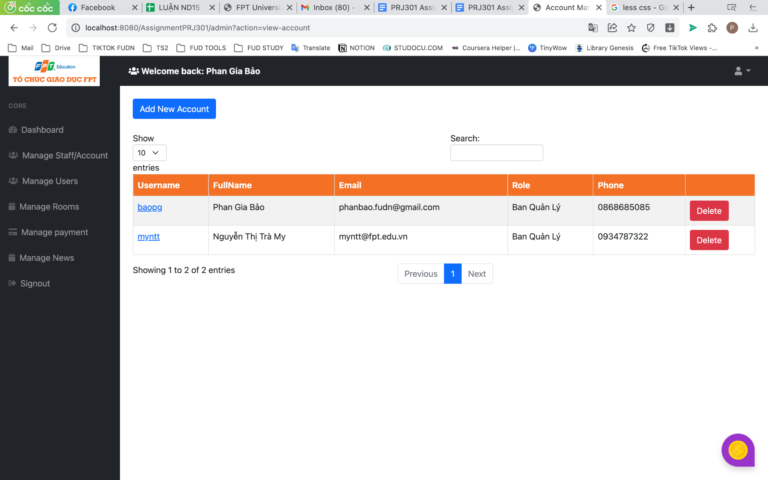

**Thêm tài khoản :**

* Tác vụ này cho phép ta tạo thêm 1 tài khoản admin
* **Input**:
  + Click vào Add new account để hiển thị chức năng thêm tài khoản
  + Nhập toàn bộ thông tin của admin mới và bấm nút save
* **Xử lý của hệ thống**
  + Sau khi gửi click save , hệ thống sẽ kiểm tra nếu hợp lệ sẽ thêm mới vào database
* **Output** Hiển thị admin mới với toàn bộ quyền và chức năng giống các admin cũ , hiển thị lên danh sách

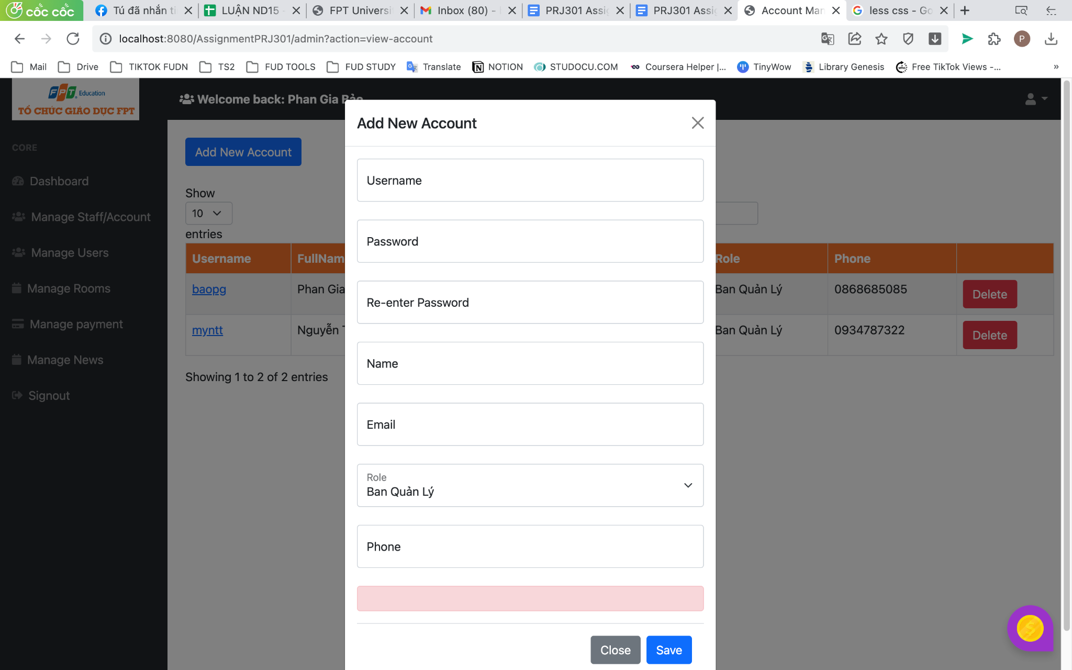

**Xóa tài khoản :**

* **Input**:
  + Mỗi tài khoản sẽ có nút delete, khi chọn nút này sẽ hiện ra 1 thông báo xác nhận xóa(tránh trường hợp click nhầm)
* **Xử lý của hệ thống**
  + Nếu bấm xác nhận , hệ thống sẽ kiểm tra yêu cầu hợp lệ , sau đó truy cập và xóa trong database
* **Output** Tài khoản admin đó sẽ bị xóa và không thể hiển thị trong danh sách

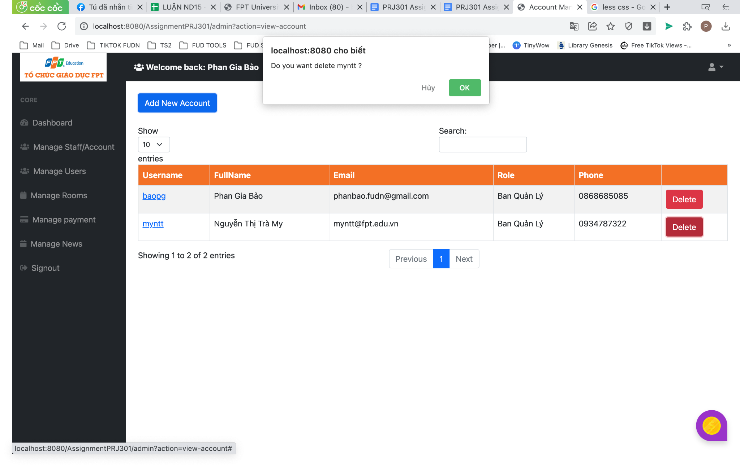

**Tìm kiếm tài khoản :**

* Trong trường hợp có nhiều tài khoản admin , chúng ta cần tìm 1 tài khoản để thực hiện các chức năng trên , sẽ sử dụng nút search
* **Input**:
  + Nhập bất kỳ thông tin nào của tài khoản cần tìm
* **Xử lý của hệ thống**
  + Hệ thống sẽ kiểm tra ký tự đó , trả về toàn bộ tài khoản có chứa kí tự đó ( các tài khoản không liên quan sẽ không hiện)
  + Không cần nhập chính xác đầy đủ 1 trường thông tin của tài khoản cần tìm , hệ thống sẽ gợi ý liên tục với mỗi ký tự có trong tài khoản cần tìm( thay thế button “search” tiết kiệm thời gian và linh hoạt hơn)
* **Output** Hiển thị ra tài khoản cần tìm

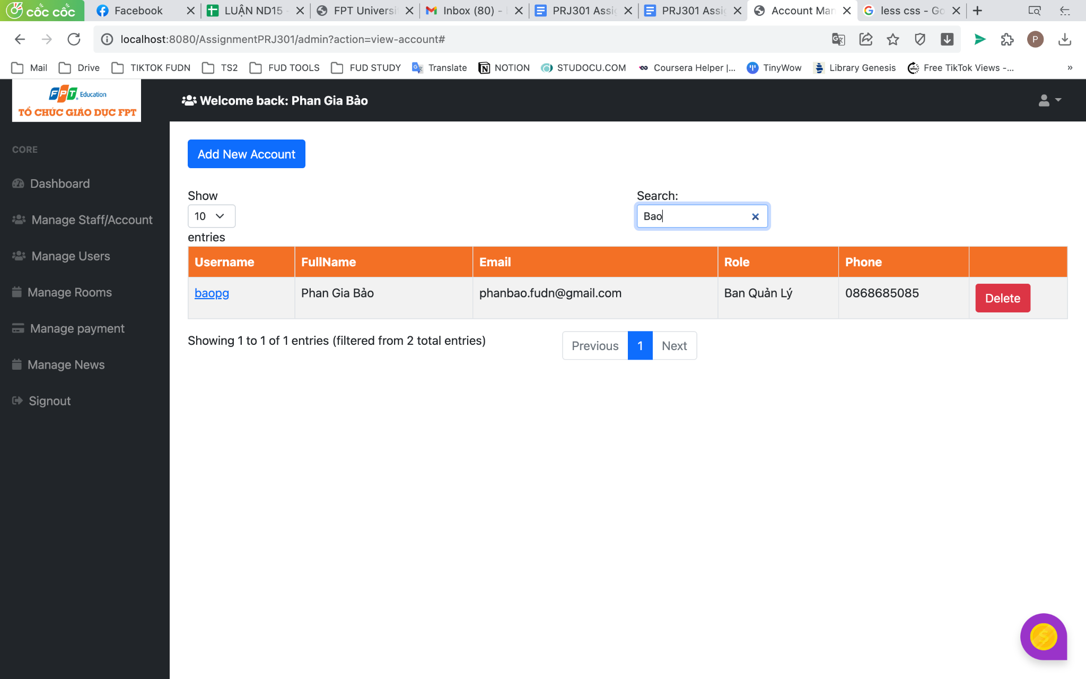

**Use-case: Manager Users**

* Tác vụ này cho phép thực hiện các chức năng sau : thêm/xem thông tin/sửa/check out/xóa/tìm kiếm toàn bộ các tài khoản user

**Thông tin tài khoản/ Sửa thông tin tài khoản :**

* **Input**:
  + Click vào Username để hiển thị thông thông tin của user đó
* **Xử lý của hệ thống**
  + Sau khi gửi click vào sẽ yêu cầu đến database thông tin của các user
* **Output** Hiển thị thông tin user
* Với từng thông tin , chúng ta có thể chỉnh sửa ,sau đó bấm vào nút update là sửa trực tiếp vào database

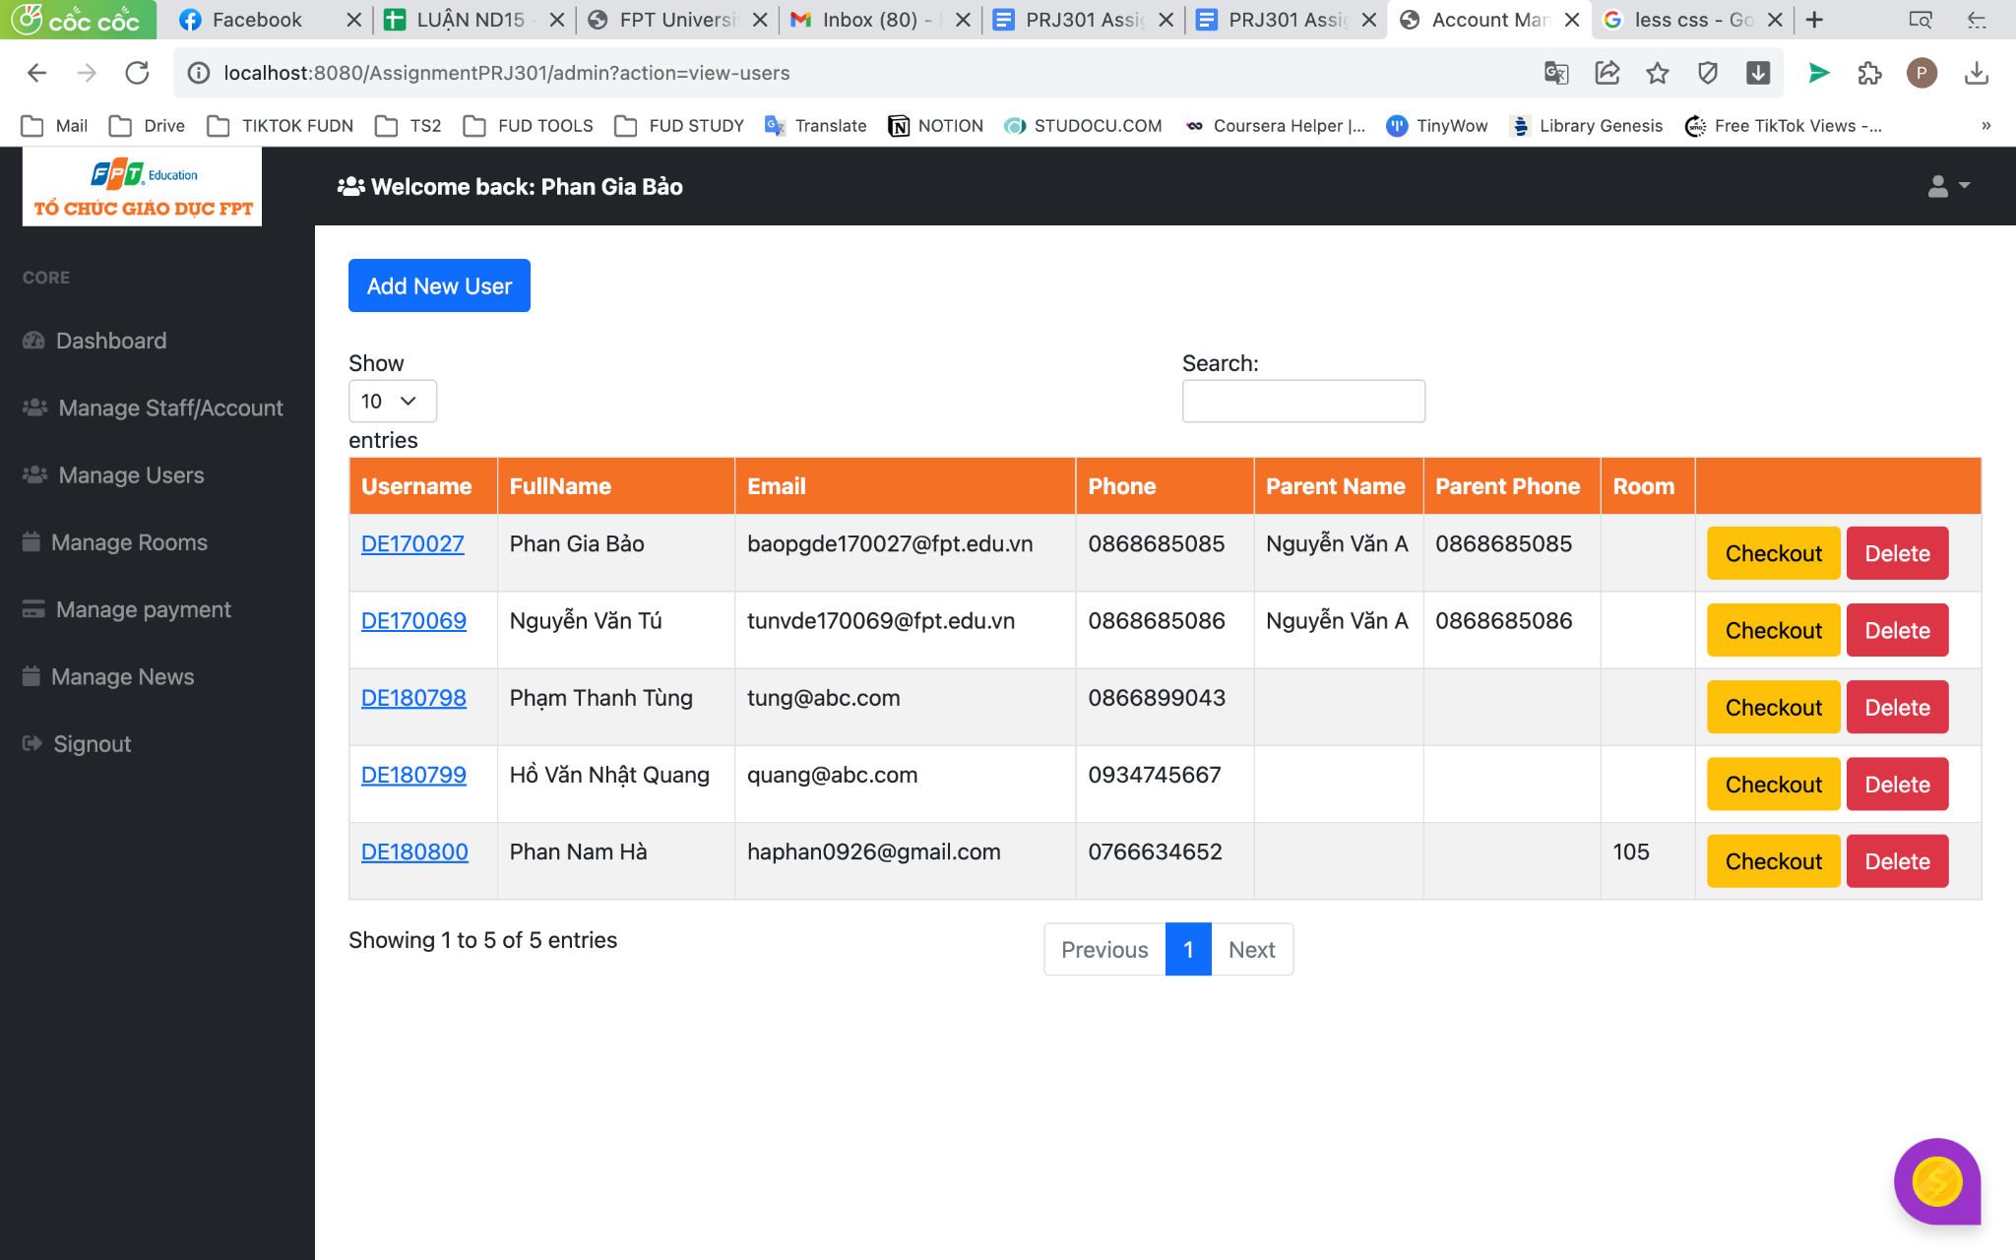

**Thêm tài khoản :**

* Tác vụ này cho phép ta tạo thêm 1 tài khoản user
* **Input**:
  + Click vào Add new account để hiển thị chức năng thêm tài khoản
  + Nhập toàn bộ thông tin của user mới và bấm nút save
* **Xử lý của hệ thống**
  + Sau khi gửi click save , hệ thống sẽ kiểm tra nếu hợp lệ sẽ thêm mới vào database
* **Output** Hiển thị user mới với toàn bộ quyền và chức năng giống các user cũ , hiển thị lên danh sách

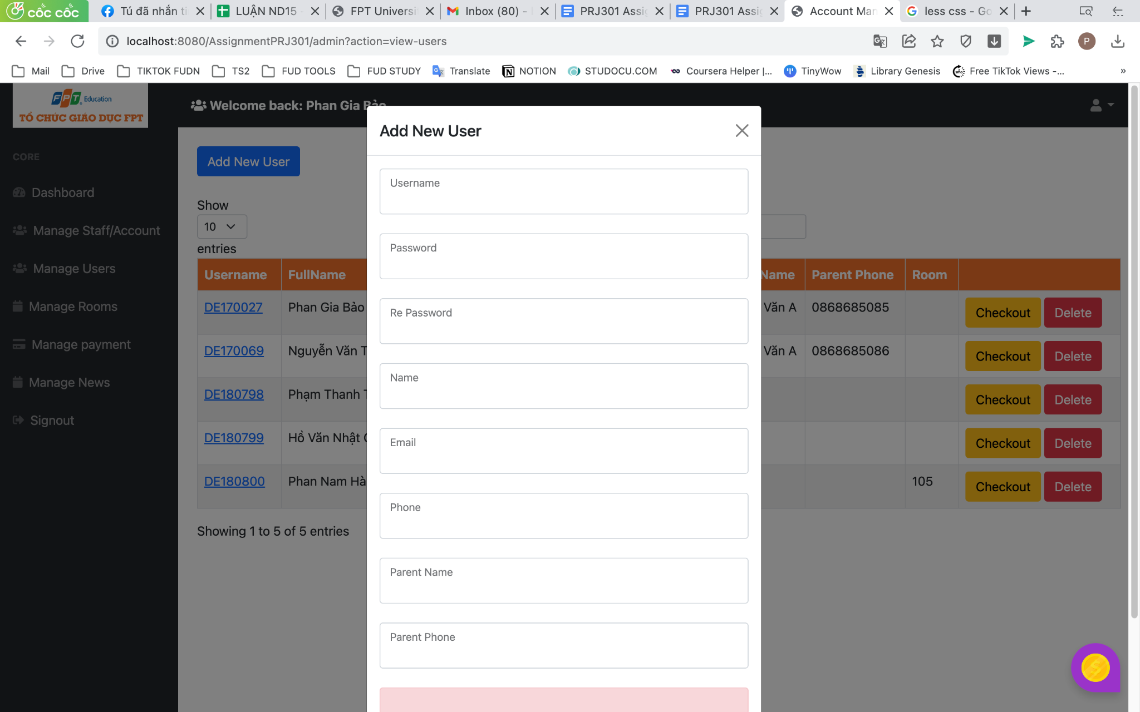

**Xóa tài khoản :**

* Xóa 1 tài khoản user
* **Input**:
  + Mỗi tài khoản sẽ có nút delete, khi chọn nút này sẽ hiện ra 1 thông báo xác nhận xóa(tránh trường hợp click nhầm)
* **Xử lý của hệ thống**
  + Nếu bấm xác nhận , hệ thống sẽ kiểm tra yêu cầu hợp lệ , sau đó truy cập và xóa trong database
* **Output** Tài khoản user đó sẽ bị xóa và không thể hiển thị trong danh sách

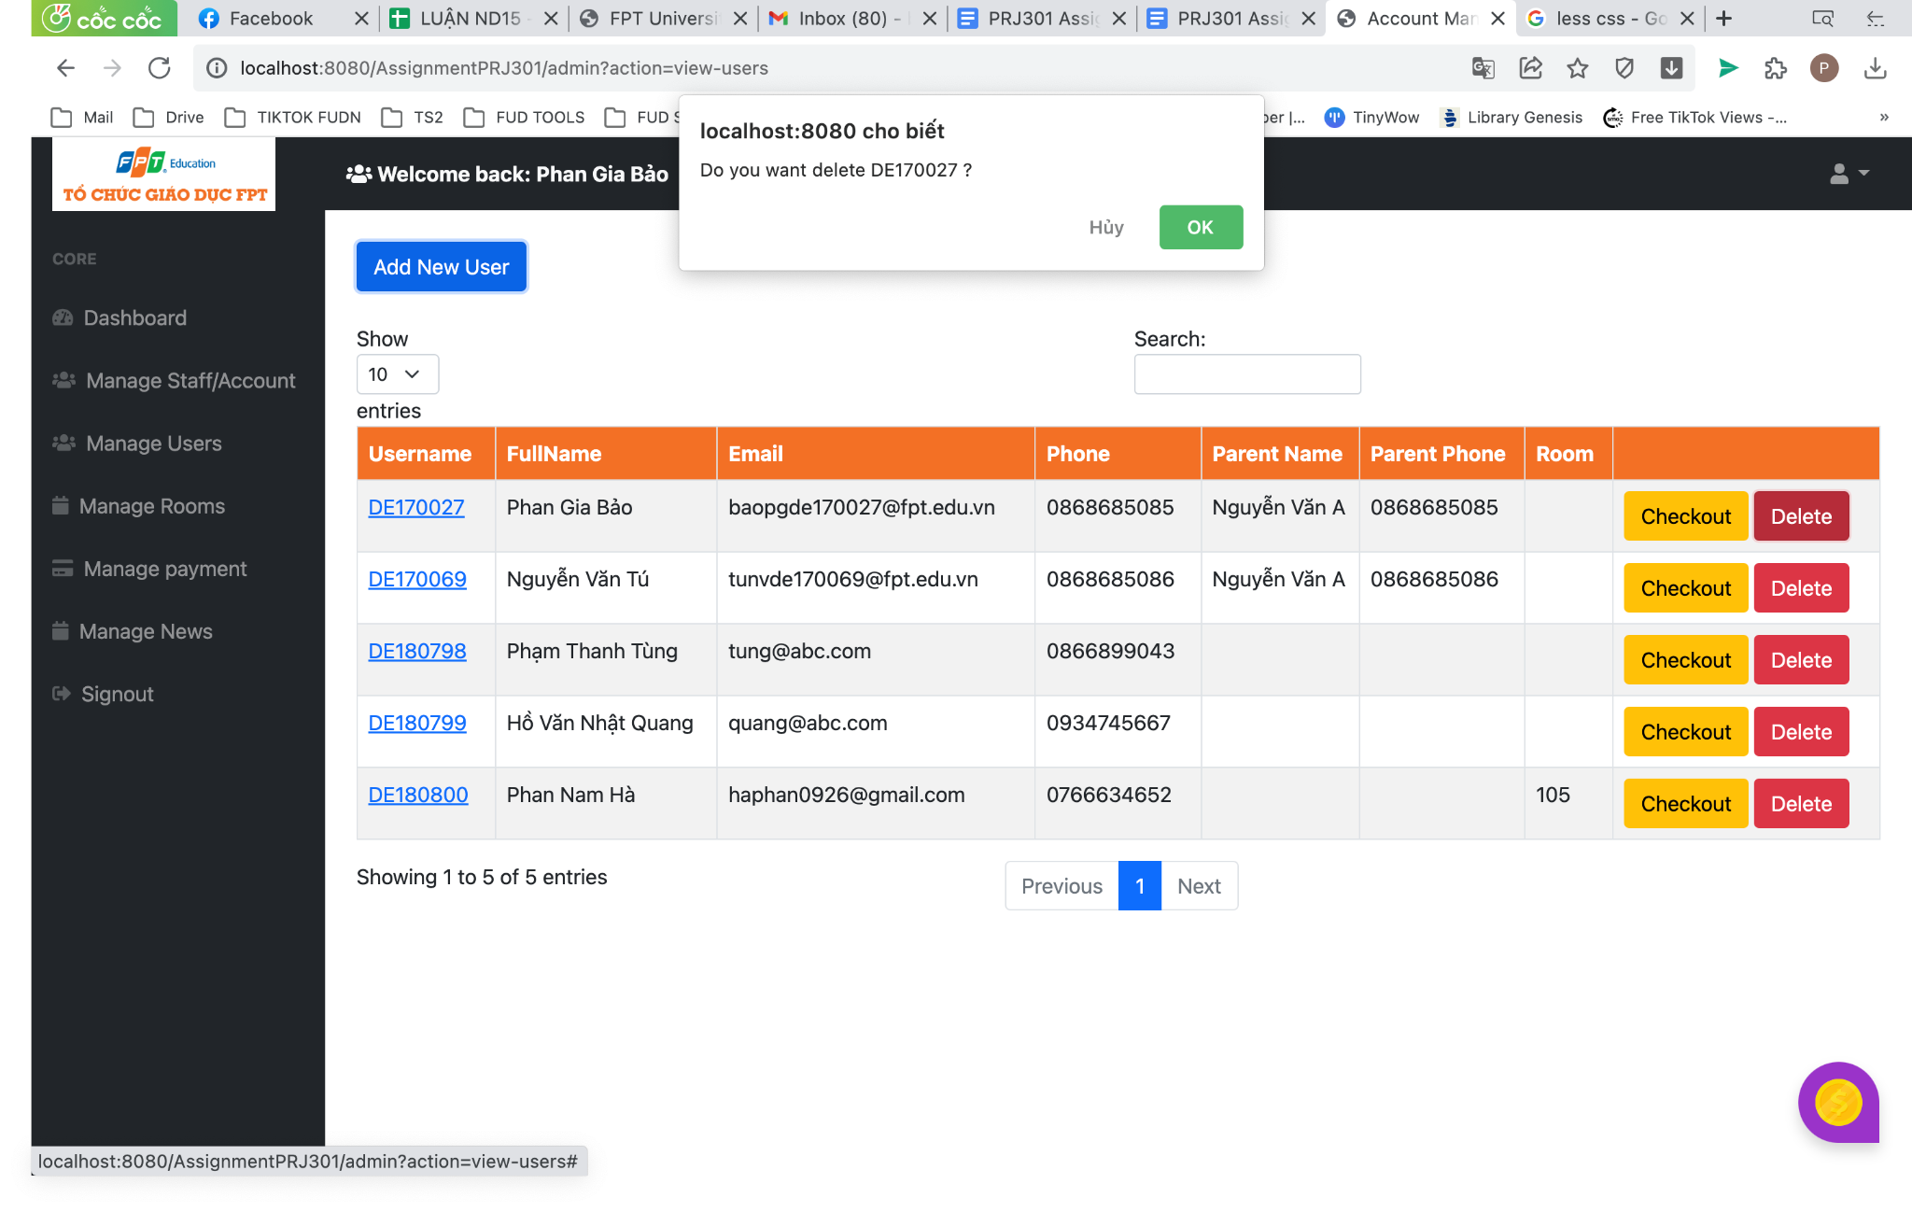

**Checkout tài khoản :**

* Khác với admin , mỗi tài khoản user đều có nút checkout . Trong các trường hợp : sinh viên rời khỏi KTX , không cho phép sinh viên ở lại KTX….. cần dùng nút checkout
* **Input**:
  + Click vào nút checkout cột cuối cùng dòng tài khoản
* **Xử lý của hệ thống**
  + Hệ thống sẽ kiểm tra yêu cầu hợp lệ(phải bấm xác nhận ở thông báo tiếp tục), sau đó truy cập database xóa toàn bộ thông tin về phòng của sinh viên đó.
  + Ở trong tài khoản của sinh viên đó , sẽ mất phòng hiện tại
  + Ở các tài khoản khác cùng phòng , sẽ không còn thấy sinh viên đó
* **Output** Dòng tài khoản vẫn còn nguyên nhưng cột Room sẽ bị trống

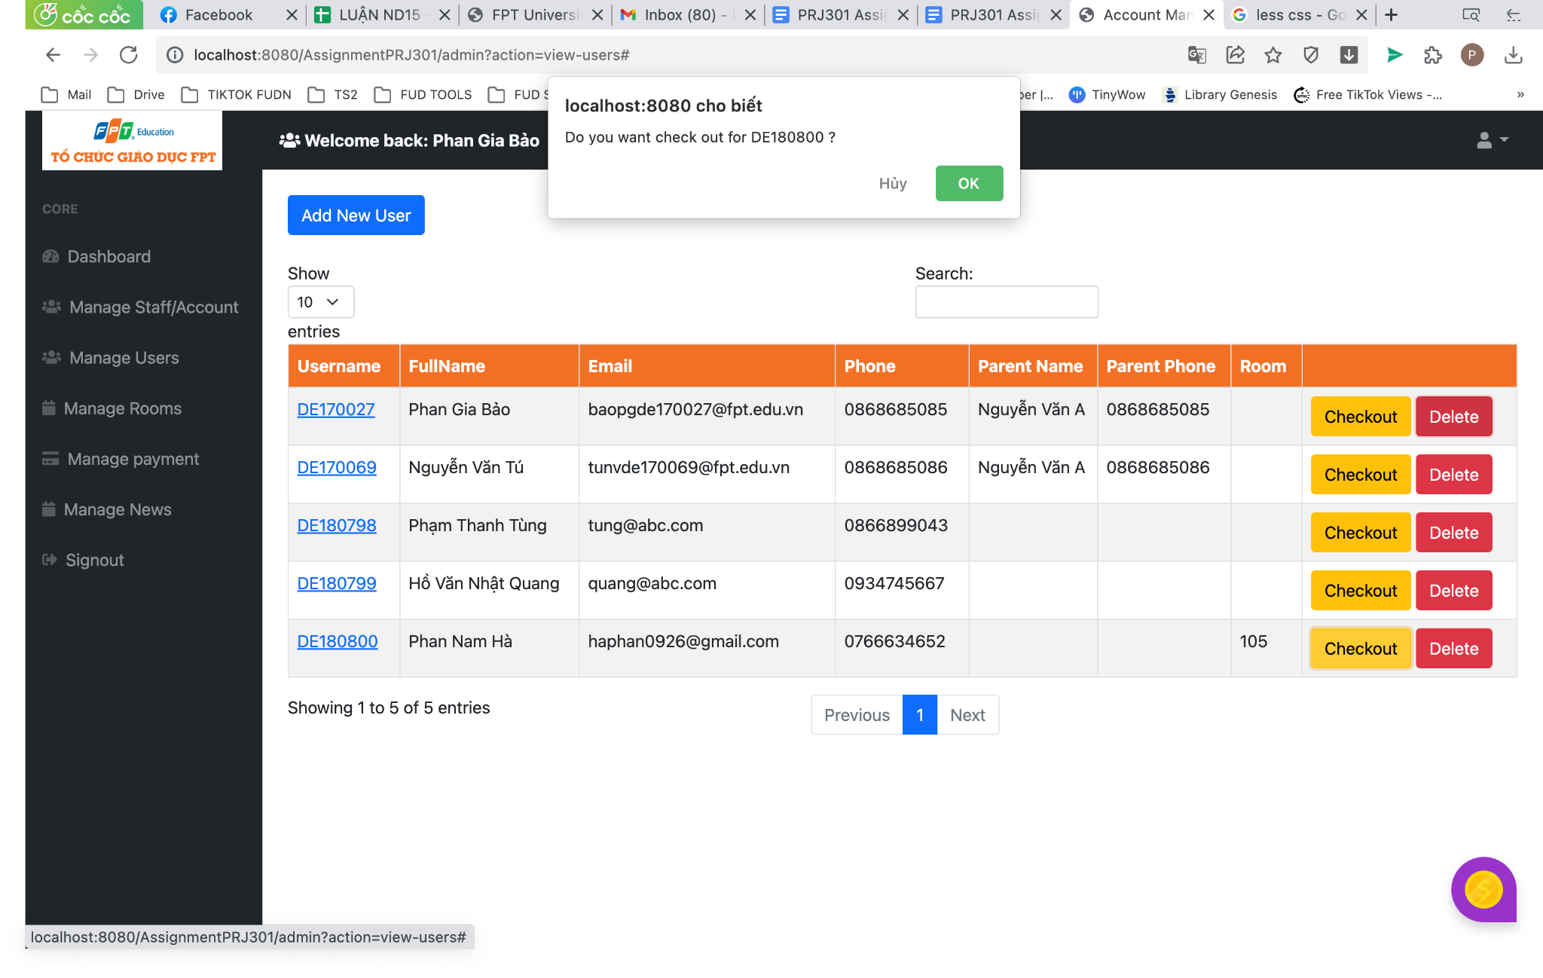

**Tìm kiếm tài khoản :**

* Trong trường hợp có nhiều tài khoản user , chúng ta cần tìm 1 tài khoản để thực hiện các chức năng trên , sẽ sử dụng nút search
* **Input**:
  + Nhập bất kỳ thông tin nào của tài khoản cần tìm
* **Xử lý của hệ thống**
  + Hệ thống sẽ kiểm tra ký tự đó , trả về toàn bộ tài khoản có chứa kí tự đó ( các tài khoản không liên quan sẽ không hiện)
  + Không cần nhập chính xác đầy đủ 1 trường thông tin của tài khoản cần tìm , hệ thống sẽ gợi ý liên tục với mỗi ký tự có trong tài khoản cần tìm( thay thế button “search” tiết kiệm thời gian và linh hoạt hơn)
* **Output** Hiển thị ra tài khoản cần tìm

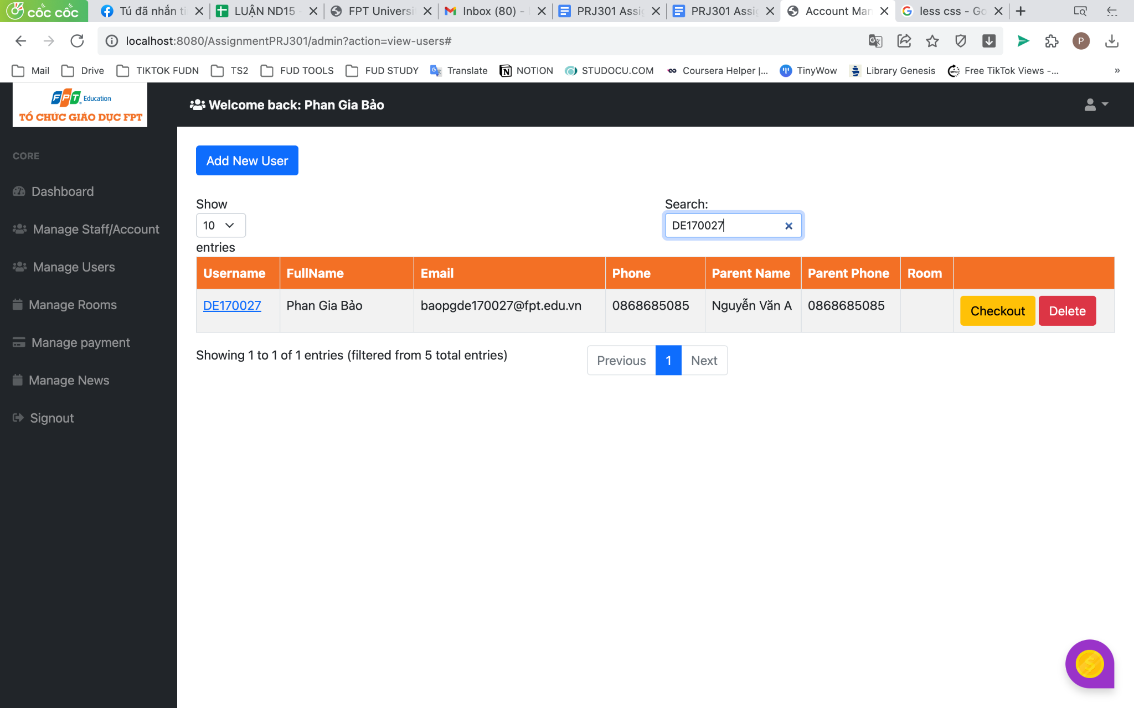

**Use-case: Manager Rooms**

Tác vụ này thực hiện các chức năng sau : Thêm/sửa/xóa các phòng,loại phòng/Reset Semester/Kiểm tra thông tin phòng

**Thêm phòng :**

* **Input**:
  + Click vào button Add New Room
  + Nhập toàn bộ thông tin room đó
* **Xử lý của hệ thống**
  + Hệ thống kiểm tra , nếu hợp lệ sẽ thêm phòng vào database
* **Output** Hiển thị ra phòng mới với số người 0

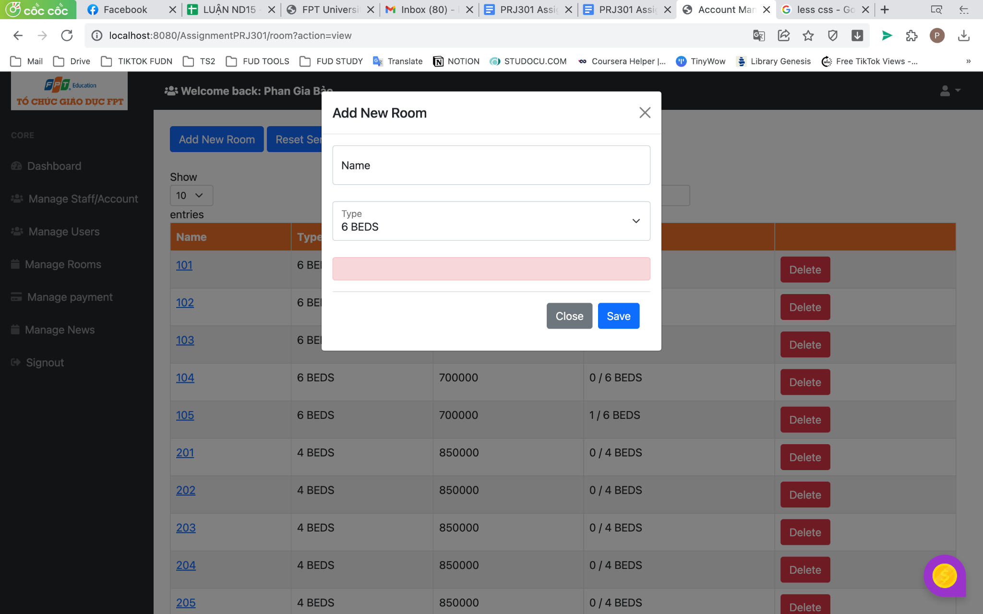

**Thông tin phòng :**

* **Input**:
  + Click vào name room
* **Xử lý của hệ thống**
  + Hệ thống kiểm tra yêu cầu , nếu hợp lệ sẽ truy cập vào database
* **Output** Hiển thị ra toàn bộ thông tin phòng đó, toàn bộ thông tin về những người đang ở phòng đó

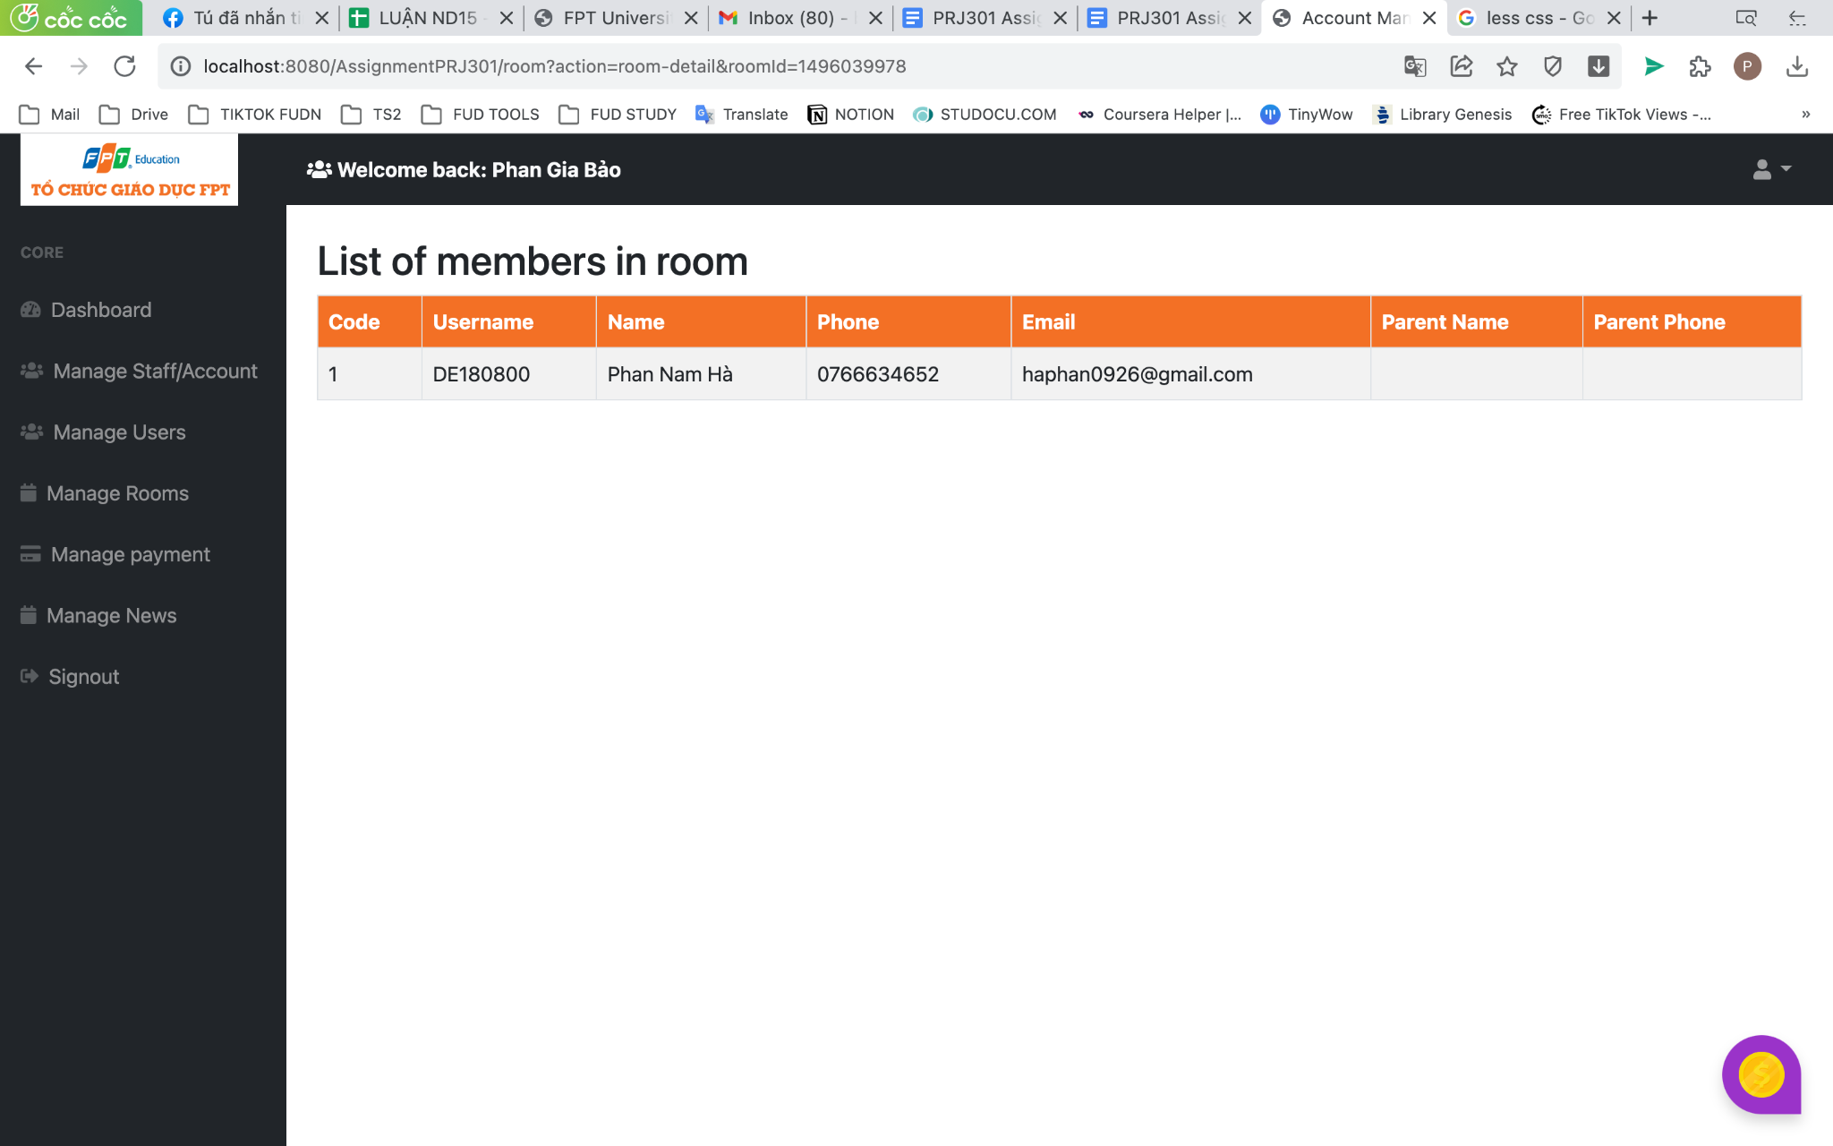

**Xóa phòng :**

* **Input**:
  + Click button delete ở cùng dòng với tài khoản
* **Xử lý của hệ thống**
  + Hệ thống kiểm tra yêu cầu , nếu hợp lệ sẽ delete trong database
* **Output** Không hiển thị phòng đó trong danh sách nữa

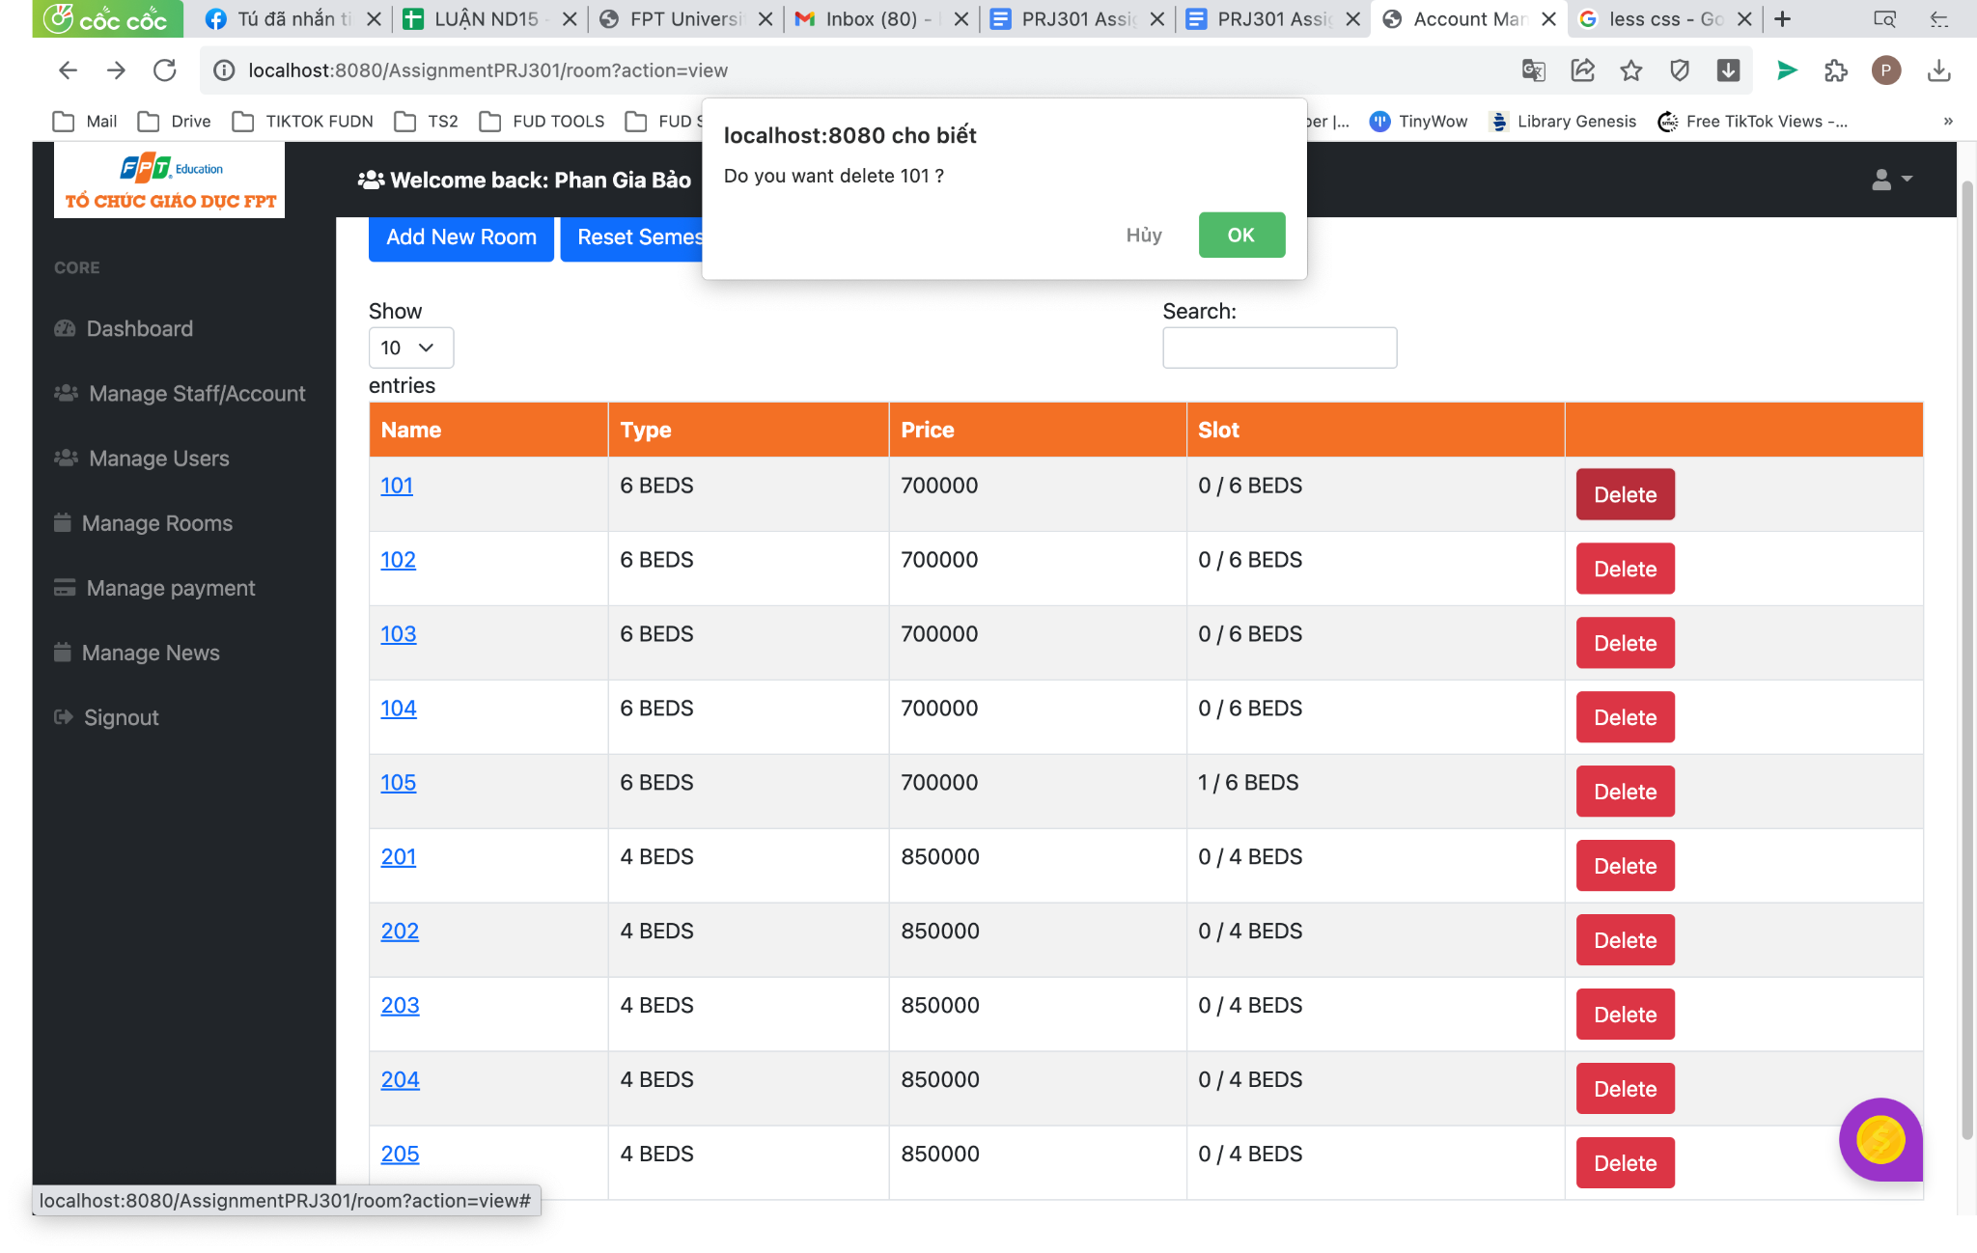

**Reset Semester :**

* Khi bắt đầu kỳ mới , để sinh viên có thể đăng kí KTX lại , chúng ta cần click vào button Reset Semester để đưa toàn bộ các phòng về 0 người ở
* **Input**:
  + Click Reset Semester
* **Xử lý của hệ thống**
  + Hệ thống kiểm tra yêu cầu , nếu hợp lệ(bấm xác nhận) sẽ delete toàn bộ trong database
* **Output** Toàn bộ các phòng đều trở về 0 slot.
* User bị kick khỏi tất cả các phòng.

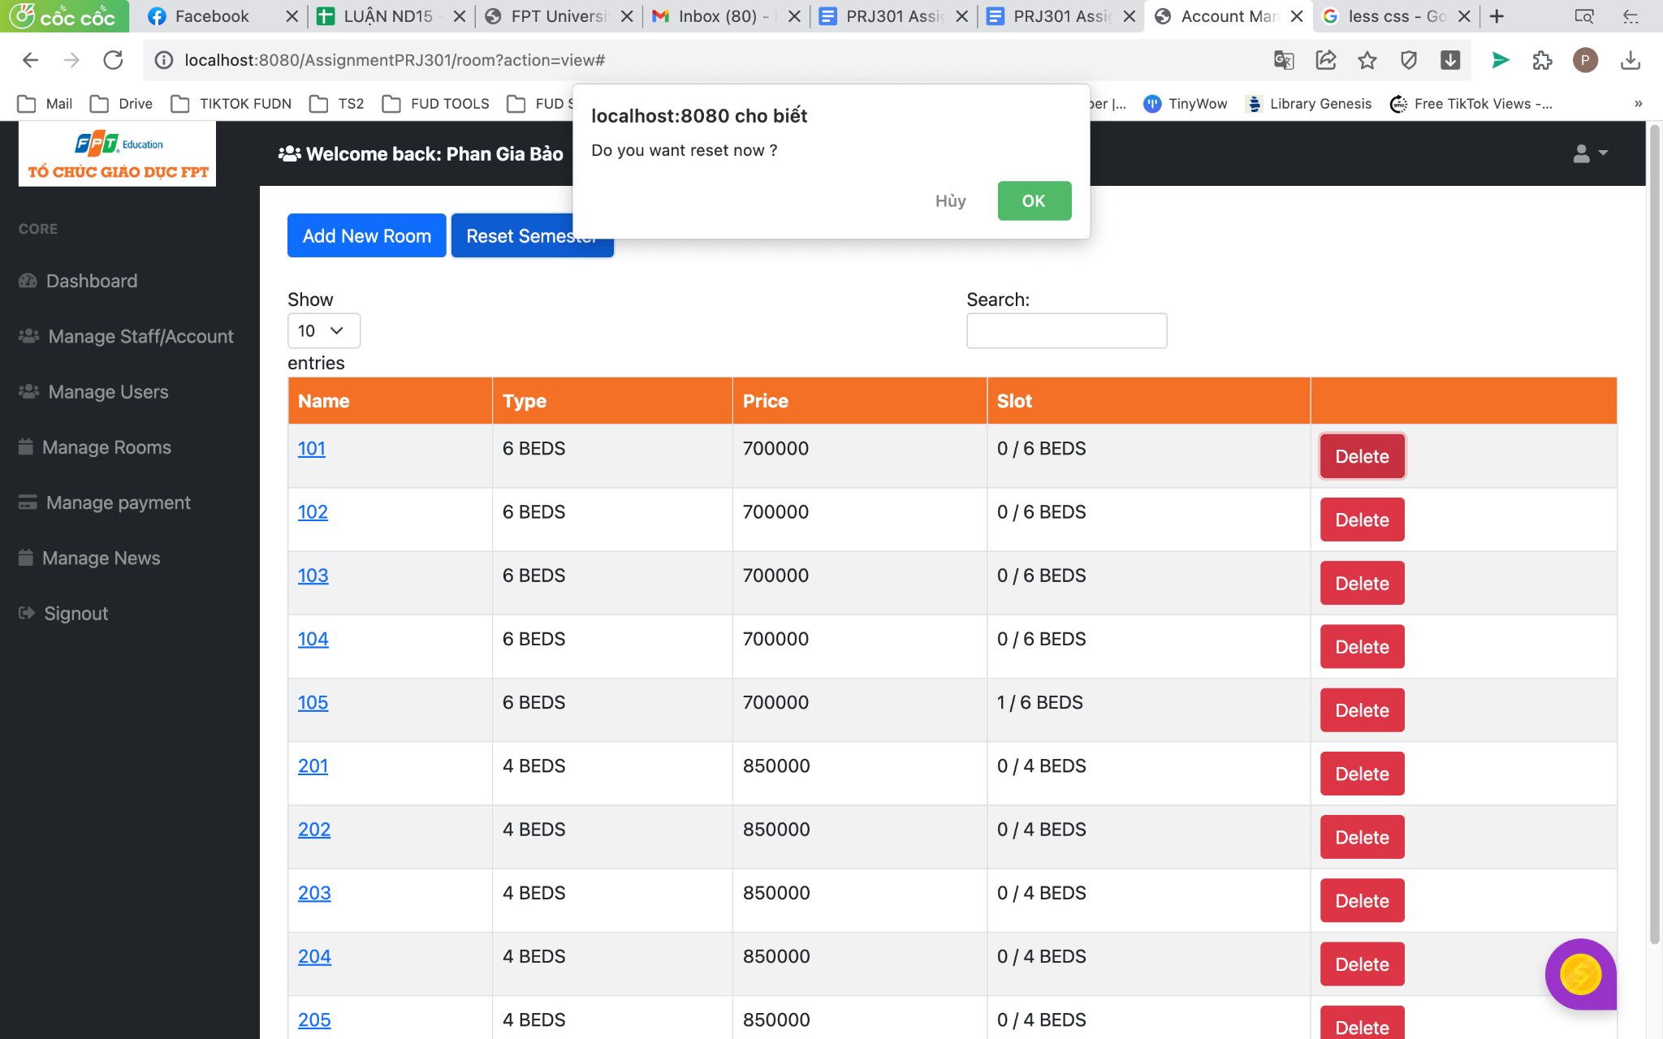

**Tìm kiếm phòng :**

* Trong trường hợp có nhiều phòng , chúng ta cần tìm 1 phòng để thực hiện các chức năng trên , sẽ sử dụng nút search
* **Input**:
  + Nhập bất kỳ thông tin nào của phòng cần tìm
* **Xử lý của hệ thống**
  + Hệ thống sẽ kiểm tra ký tự đó , trả về toàn bộ phòng có chứa kí tự đó ( các phòng không liên quan sẽ không hiện)
  + Không cần nhập chính xác đầy đủ 1 trường thông tin của phòng cần tìm , hệ thống sẽ gợi ý liên tục với mỗi ký tự có trong phòng cần tìm( thay thế button “search” tiết kiệm thời gian và linh hoạt hơn)
* **Output** Hiển thị ra phòng cần tìm

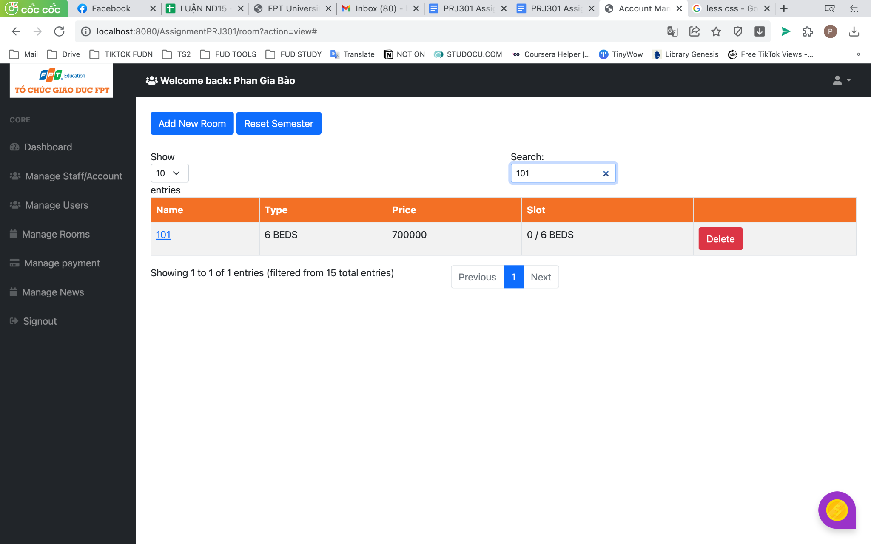

**Use-case: Manager Payment**

* Tác vụ này sẽ hiển thị toàn bộ đơn đăng kí phòng của sinh viên(có 2 trạng thái : đã thanh toán và chưa thanh toán)
* Nếu chưa thanh toán , tài khoản admin có chức năng Pay :
* TH1 : Nếu sinh viên tự thanh toán thì sẽ hiện thành toán thành công và xếp phòng cho sinh viên (Use-case: Booking Room)
* TH2 : Nếu sinh viên thanh toán bằng tiền mặt trực tiếp cho admin , admin sẽ có quyền chấp nhận thanh toán và sẽ tự động xếp phòng theo yêu cầu của sinh viên
* **Input**:
  + Click button Pay
* **Xử lý của hệ thống**
  + Hệ thống kiểm tra yêu cầu , nếu đúng sẽ truy cập vào database xử lý dữ liệu, sau đó đưa tới Use-case: Booking Room
* **Output** Hiển thị thanh toán thành công
* Gán phòng cho sinh viên

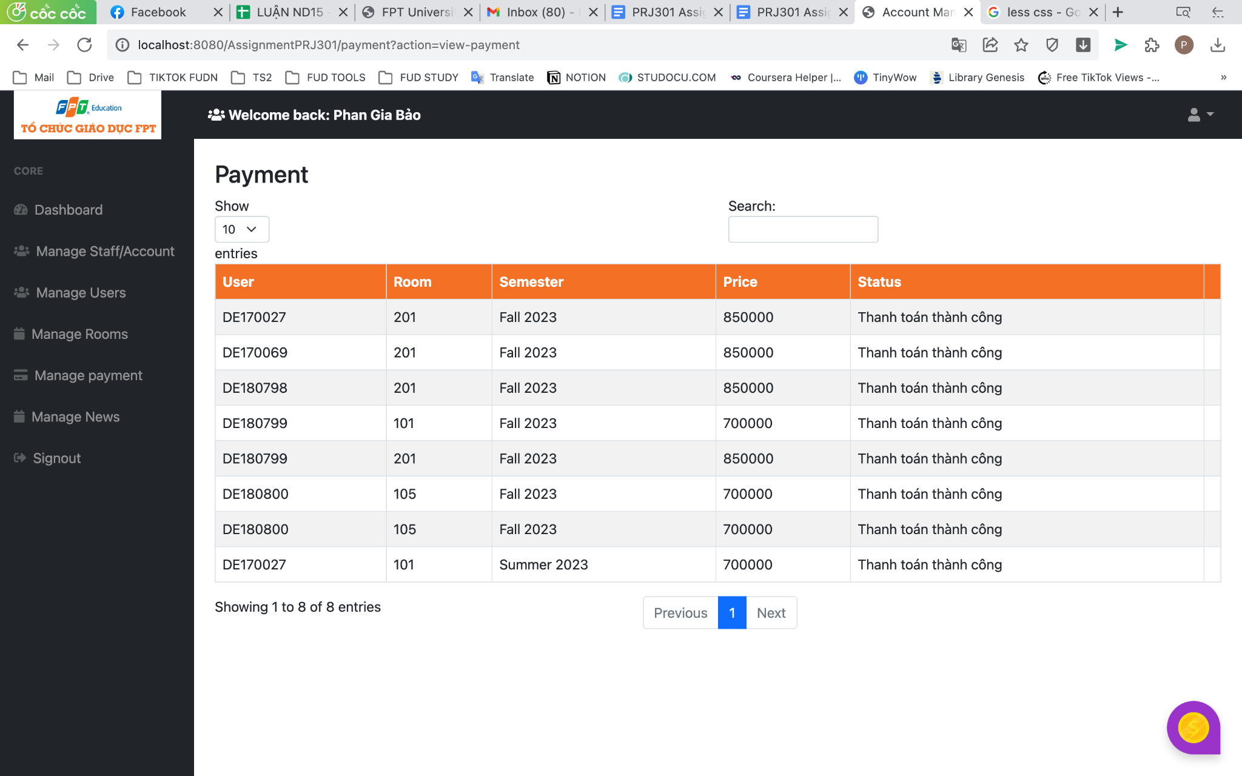

**Use-case: Manager New**

* Tác vụ này giúp thêm xem/sửa/xóa/tìm kiếm các thông tin/tin tức hiện ở trang mở đầu(dashboard) của website KTX
* Xem bản tin :
* **Input**:
  + Click trực tiếp vào bản
* **Xử lý của hệ thống**
  + Hệ thống kiểm tra yêu cầu , truy cập vào database
* **Output** Hiển thị bản tin đó , có thể trực tiếp thay đổi.

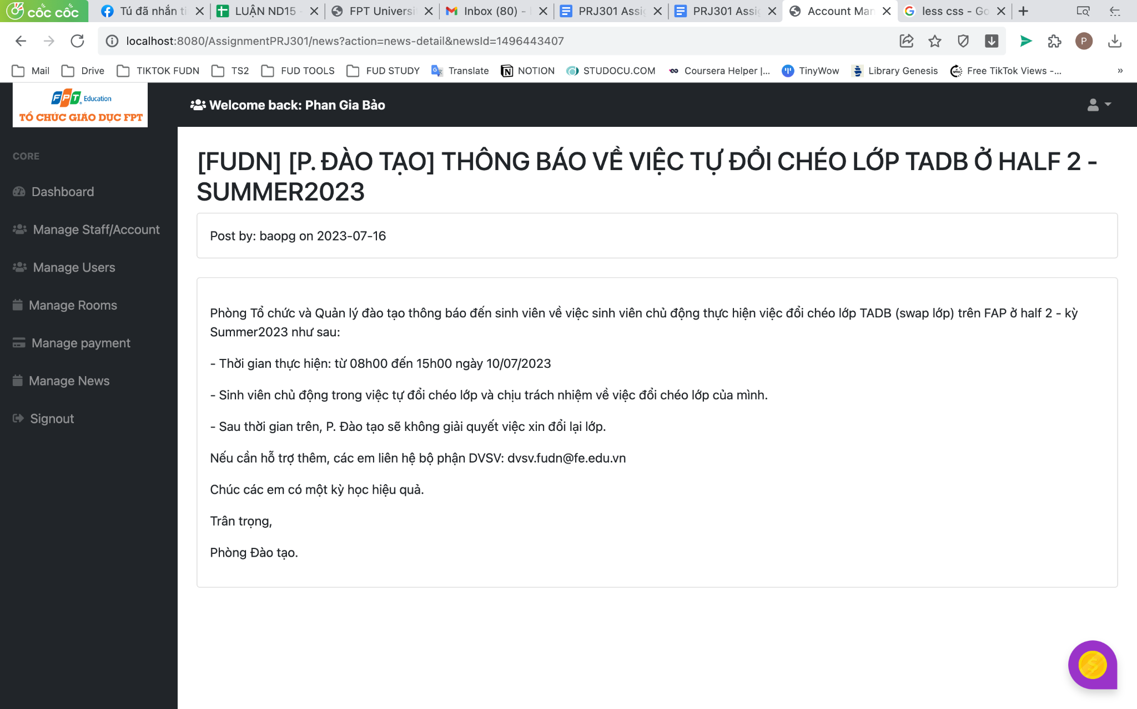

* Thêm bản tin :
* **Input**:
  + Click button Add New Notification
* **Xử lý của hệ thống**
  + Hệ thống kiểm tra yêu cầu , nếu đúng sẽ cho phép nhập các thông tin của bản tin, thêm vào database
* **Output** Hiển thị bản tin trên trang dashboard

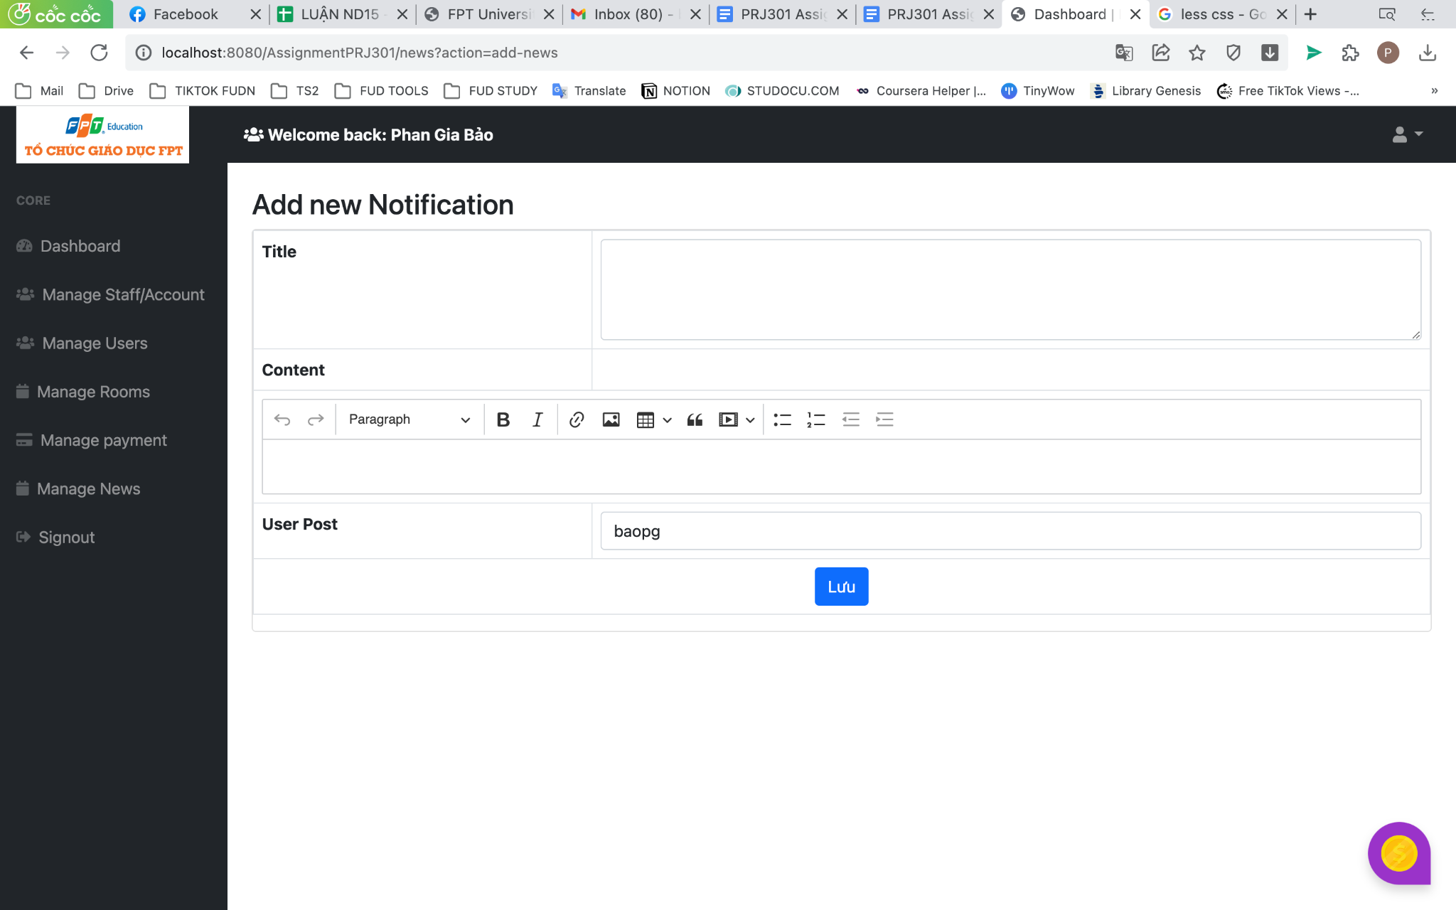

**Sửa bản tin :**

* **Input**:
  + Click button Update
* **Xử lý của hệ thống**
  + Hệ thống kiểm tra yêu cầu , nếu đúng sẽ cho phép nhập mới các thông tin của bản tin, thêm vào database
* **Output** Hiển thị bản tin đã được update

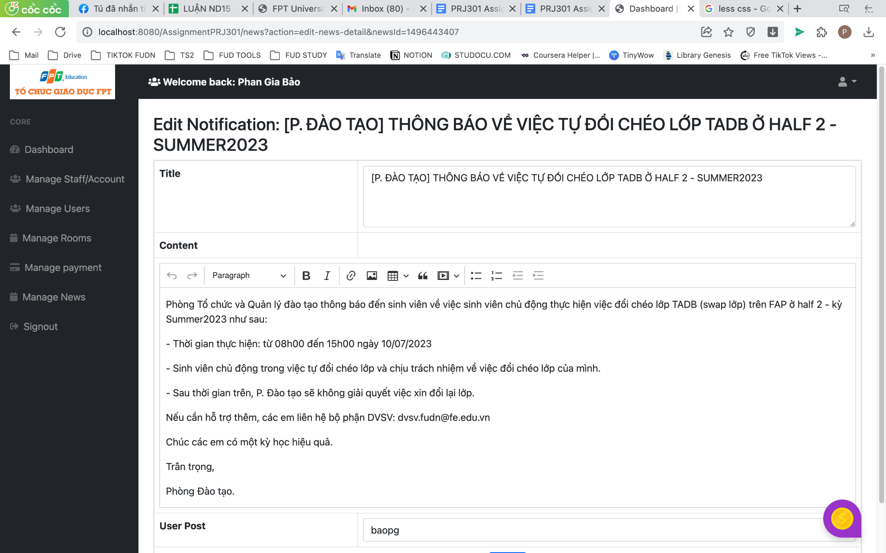

Xóa bản tin :

* **Input**:
  + Click button Delete
* **Xử lý của hệ thống**
  + Hệ thống kiểm tra yêu cầu , nếu hợp lệ(bấm xác nhận) sẽ xóa ở trong database
* **Output** Bản tin đó không còn được hiện trên dashboard

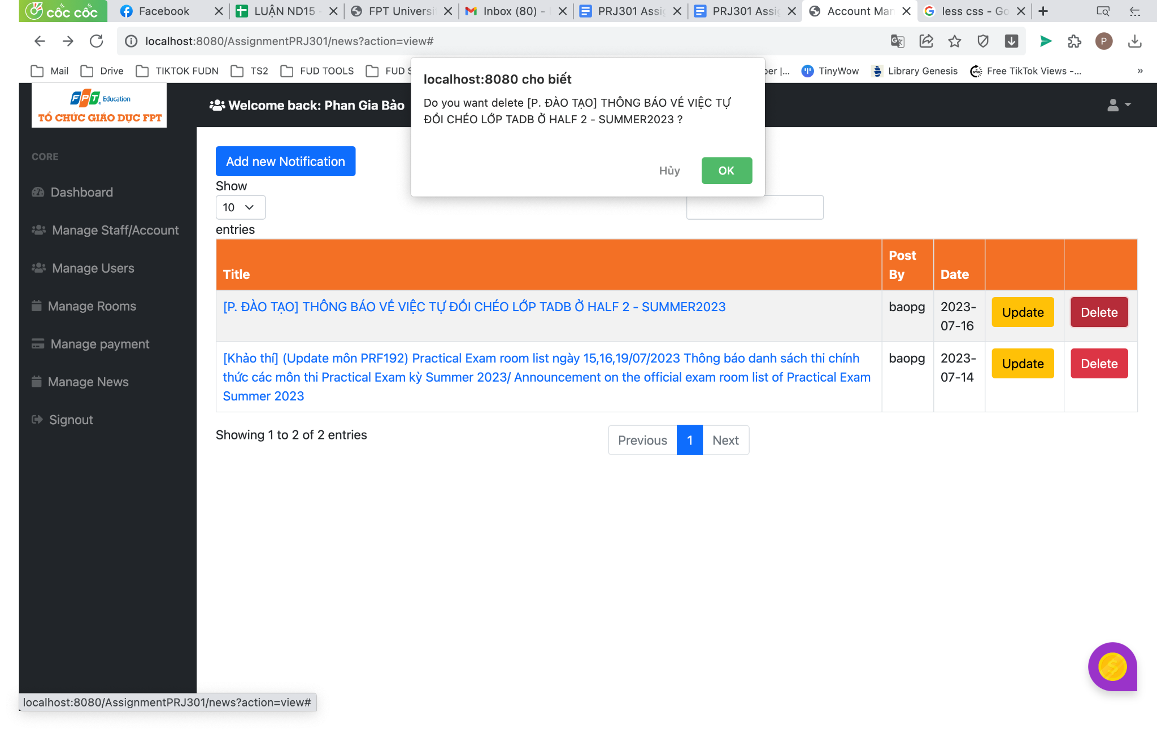

- Tìm kiếm bảng tin :

* Trong trường hợp có nhiều bảng tin , chúng ta cần tìm 1 bảng tin để thực hiện các chức năng trên , sẽ sử dụng nút search
* **Input**:
  + Nhập bất kỳ thông tin nào của bảng tin cần tìm
* **Xử lý của hệ thống**
  + Hệ thống sẽ kiểm tra ký tự đó , trả về toàn bộ bảng tin có chứa kí tự đó ( các bảng tin không liên quan sẽ không hiện)
  + Không cần nhập chính xác đầy đủ 1 trường thông tin của bảng tin cần tìm , hệ thống sẽ gợi ý liên tục với mỗi ký tự có trong bảng tin cần tìm( thay thế button “search” tiết kiệm thời gian và linh hoạt hơn)
* **Output** Hiển thị ra bảng tin cần tìm

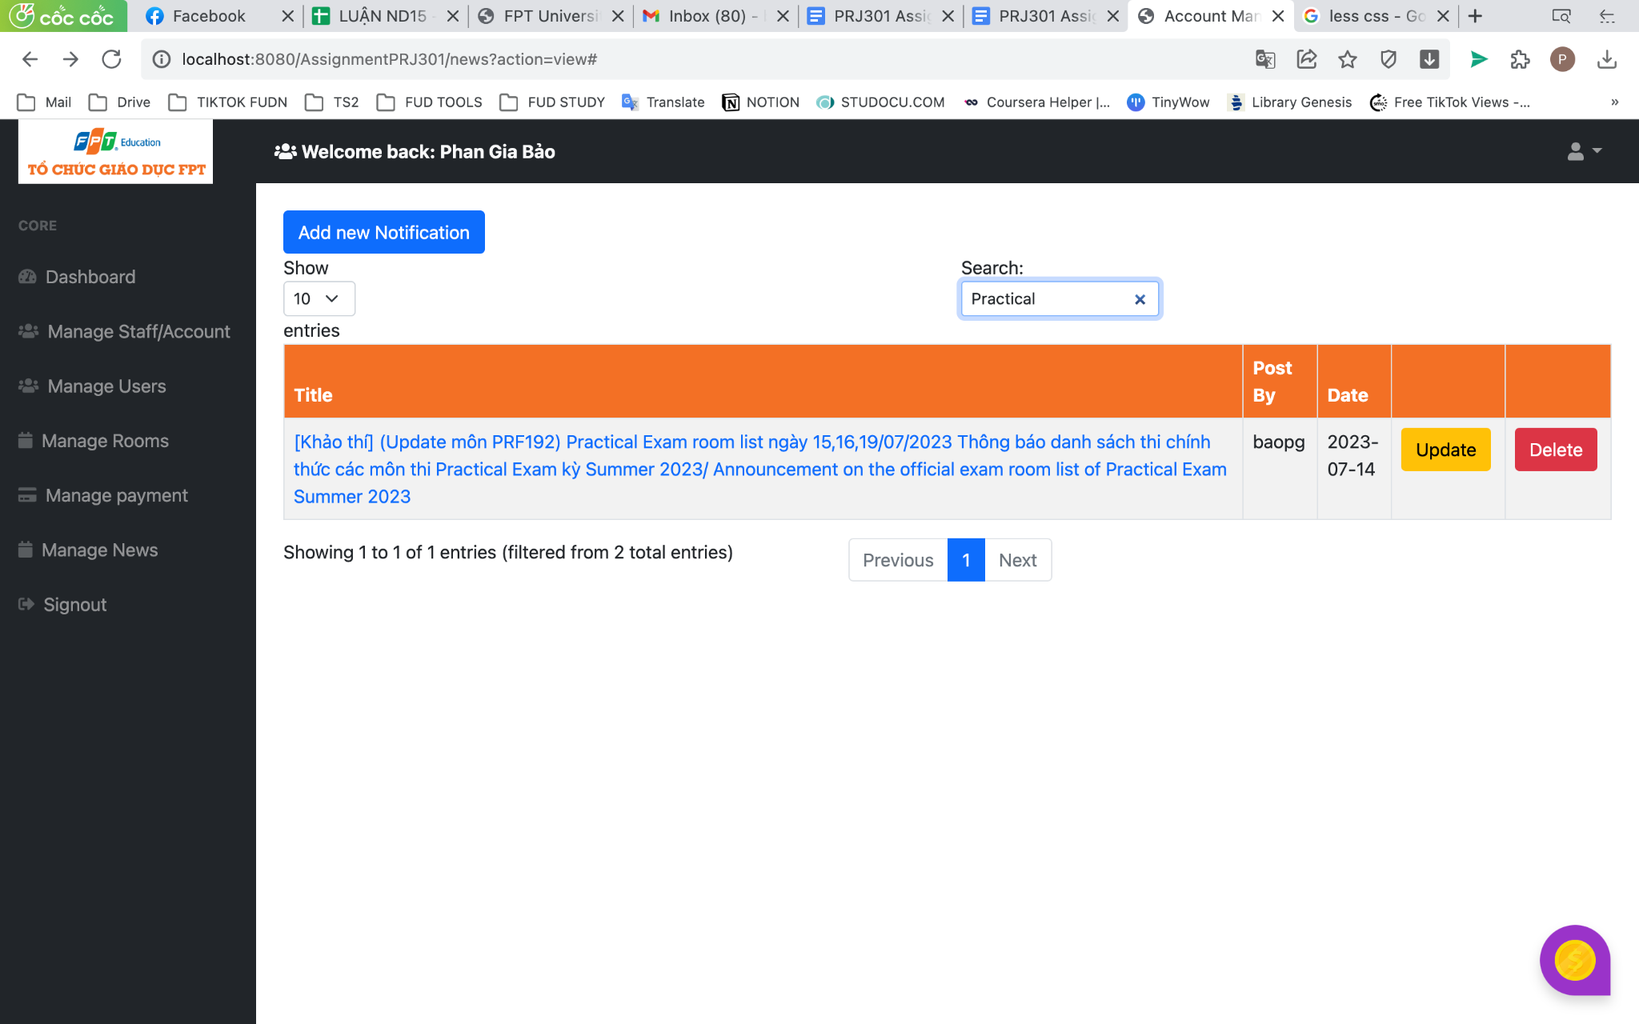

1. **System Design**
2. **Database Design**  
   + Entity Relationship Diagram  
   + Database SQL Script  
   + Relationship Diagram SQL Server
3. **Class diagram**
4. **Sequence diagram**
5. **Implementation**
6. **Site map**
7. **Screen shots**
8. **Conlusion**